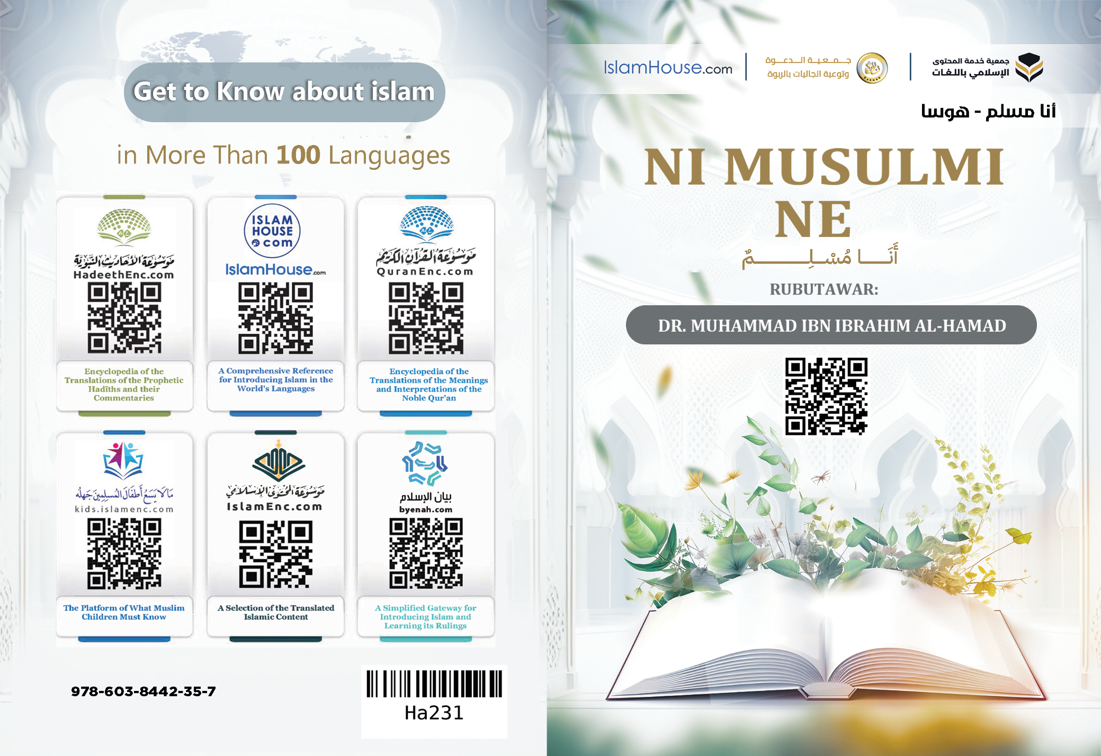
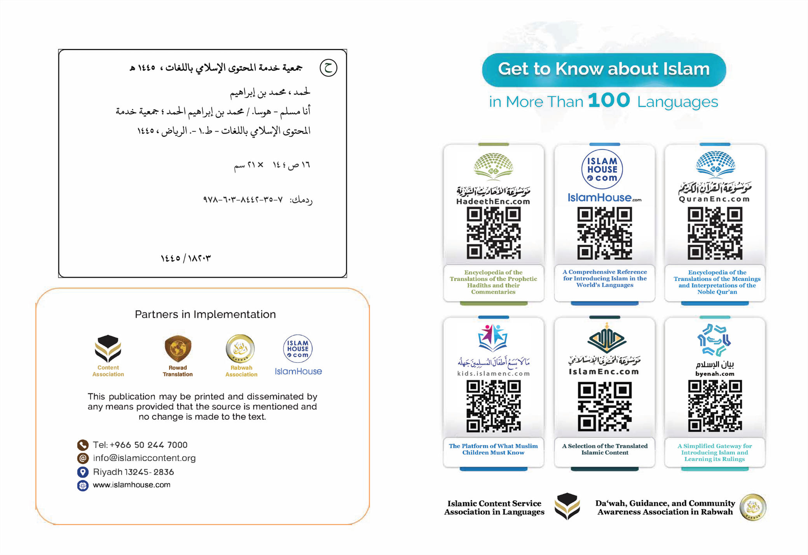

أنا مسلم
NI MUSULMI NE
RUBUTAWAR: DR. MUHAMMAD IBN IBRAHIM AL-HAMAD

Ni Musulmi ne, wannan yana nufin cewa Addini na shine Musulunci, Musulunci kalma ce mai girma abar tsarkakewa, Annabawa - aminci ya tabbata a garesu - sun gajeta ne tun daga na farkonsu zuwa na ƙarshensu; Wannan kalmar tana ɗaukar wasu ma'anoni maɗaukaka da darajoji manya; Suna nufin miƙa wuya, da jawuwa da biyayya ga Mahalicci, Suna nufin aminci, da zaman lafiya, da arziƙi, da amintuwa, da hutu ga mutum ɗaya da kuma taron jama'a. Saboda haka kalmomin aminci da Musulunci suna daga mafi yawan kalmomin da sukazo a cikin Shari'ar Musulunci; Aminci suna ne daga sunayen Allah, Kuma gaisuwar musulmai a tsakaninsu ita ce Aminci, gaisuwar 'yan Aljanna ita ce (Salam), Musulmi na gaskiya shine wanda musulmai suka kuɓuta daga harshensa da kuma hannunsa; Musulunci shine Addinin alheri ga mutane baki ɗaya; yana yalwatar da su, kuma shine hanyar tsiran su a duniya da lahira; sabo da haka ne yazo mai cikawa mai tattarowa mai yalwatawa mai bayyanawa, buɗaɗɗe ga kowane mutum, ba ya banbance asali akan wani asalin, ko wani launi a kan wani launin, kai yana duba ga mutane duba ɗaya, Kuma wani baya banbantuwa a cikin Musulunci sai da gwargwadon riƙonsa ga koyarwarsa. Saboda haka ne dukkan rayuka madaidaita suka karɓe shi; domin cewa shi mai dacewa ne ga ɗabi'ar da aka halicci mutum a kanta; Kowane mutum ana haifar sa abin ɗabi'antarwa a kan alheri, da adalci, da 'yanci, mai son Ubangijinsa, mai tabbatarwa da cewa shi abin bautawane ga macancancin ibada Shi kaɗai banda waninSa; Kuma ba wanda zai juya daga wannan ɗabi'ar da aka halicci mutum a kanta sai dai da wani abu mai juyarwa da zai canza ta, Wannan Addinin Mahaliccin mutane Ya yarda da shi, kuma Ubangijinsu, kuma Abin bautarsu.
Addinina shine Musulunci yana koyar da ni cewa zan rayu a cikin wannan duniyar, bayan mutuwata zan koma zuwa wani gidan da ban, shi ne gidan wanzuwa wanda makomar mutane take kasancewa a cikinsa, ko dai zuwa Aljanna, ko zuwa wuta.
Addinina shine Musulunci, yana umarta ta da umarce-umarce, kuma yana hanani daga hane-hane; Idan na tsaya tsayin daka da waɗancan umarce-umarcen, na kuma nisanci waɗancan hane-hanen, na tsira a duniya da lahira, Idan nayi sakaci a cikinsu taɓewa za ta tabbata a duniya da lahira gwargwadon sakacina da taƙaitawata. Mafi girman abin da Musulunci ya umarce ni da shi shine kaɗaita Allah; Ni ina shaidawa, kuma ina ƙudirewa kudircewa a yanke lallai cewa Allah Shi ne Mahallicina, kuma abin bautata; Ba zan bautawa kowa ba sai Allah, don so gareShi, da kuma tsoro daga uƙubarSa, da kwaɗayi ga ladanSa, da kuma dogaro a gareShi, Wannan Tauhidin yana kamantuwa ne da shaidawa ga Allah da kaɗaitaka, kuma da manzanci ga AnnabinSa Muhammad – tsira da amincin Allah su tabbata agareshi -; Muhammad – tsira da amincin Allah su tabbata agareshi - shine cikamakin Annabawa, Allah Ya aiko Shi don ya zama rahama ga talikai, kuma Ya cika Annabci da Manzanci da shi, don haka babu wani Annabi a bayansa, Haƙiƙa ya zo da wani Addini mai gamewa, mai ingantuwa ga kowane zamani, da wuri, da al'umma.
Addinina yana umarta ta da umarni a yanke da yin imani da Mala'iku, da dukkanin Annabawa, musamman ma na gaba-gabannsu: Nuhu, da Ibrahim, da Musa, da Isa, da Muhammad - amincin Allah ya tabbata a garesu -.
Kuma yana umarta ta da yin imani da littattafan sama waɗanda aka saukar ga Manzanni, da bin na ƙarshensu, kuma cikamakinsu, kuma mafi girmansu shine (Al-ƙur'ani mai girma).
Addinina yana umarta ta da yin imani da ranar ƙarshe, wacce za'a yi wa mutane sakayya a cikinta a kan ayyukansu, Kuma yana umarta ta da yin imani da ƙaddara, da yarda da abin da yake kasancewa gareni a wannan rayuwar na alheri da sharri, da ƙoƙarin tafiya a cikin riƙo da sabubban tsira. Imani da ƙaddara yana ba ni hutu, da nutsuwa, da haƙuri, da barin da na sani a kan abin da ya wuce؛ Domin cewa ni na sani sani na yaƙini cewa abin da ya same ni bai kasance zai kuskure min ba, kuma abin da ya kuskure min bai kasance zai same ni ba; Dukkanin wani abu abin ƙaddarawa ne, kuma abin rubutawa ne daga Allah, ba abin da ke kaina sai dai riƙo da sabubba, da yarda da abin da zai kasance bayan hakan.
Musulunci yana umarta ta da abin da zai tsarkake rai na daga ayyuka na gari, da ɗabi'u masu girma waɗanda za su yardar da Ubangijina, za su tsarkake raina, zuciyata za ta azurta, ƙirjina zai buɗe, za su haska min hanyata, za su sanya ni wani ɓangare mai amfani acikin al'umma.
Mafi girman waɗannan ayyukan su ne: Kaɗaita Allah, da tsai da salloli biyar a cikin dare da yini, da ba da zakkar dukiya, da azumtar wani wata a shekara, shi ne watan Ramadan, da ziyarar ɗaki mai alfarma a Makka ga wanda ya samu ikon Hajjin.
Daga mafi girman abin da Addinina ya shiryar da ni zuwa gare shi na daga abin da yake daɗaɗa ƙirji [akwai] yawan karatun Al-ƙur'ani wanda shi zancen Allah ne, kuma mafi gaskiyar zance, mafi kyan magana, kuma mafi girmansa, mafi ɗaukakarsa, wanda ya tattaro ilimummukan mutanen farko da na ƙarshe; To, karanta shi ko saurare zuwa gare shi yana shigar da nutsuwa da hutu da arziƙi a cikin zuciya, koda mai karatun ya kasance ko mai sauraren bai iya larabci ba, ko ma ba musulmi ba ne. Daga mafi girman abin da yake daɗaɗa min ƙirji [akwai] yawan roƙon Allah, da fakewa zuwa gareShi, da tambayarSa dukkanin wani abu ƙarami da babba؛ Allah Yana amsawa wanda ya roƙeShi, ya kuma tsarkake ibada sabo da Shi.
Daga mafi girman abin da yake daɗaɗa ƙirji [akwai] yawan ambaton Allah - Mai girma da ɗaukaka -.
Haƙiƙa Annabina - tsira da amincin Allah su tabbata a gareshi - ya shiryar da ni zuwa yanayin yadda ambaton Allah ya ke, ya sanar da ni mafificin Abin da za'a ambaci Allah da shi, Daga [ciki akwai]: Kalmomin nan guda huɗu waɗanda sune mafififtan zance bayan Al-ƙur'ani, sune: (Tsarki ya tabbata ga Allah, godiya ta tabbata ga Allah, babu abin bautawa da gaskiya sai Allah, Allah ne mafi girma).
Haka nan (Ina neman gafarar Allah, babu dabara babu ƙarfi sai ga Allah).
Waɗannan kalmomi suna da tasiri mai ban mamaki wajen daɗaɗa ƙirji, da saukar da nutsuwa a cikin zuciya.
Musulunci yana umarta ta da in kasance maɗaukakin daraja, manisanci daga abinda zai ƙasƙantar da mutuntakata da girmana, Kuma in yi amfani da hankalina da gaɓɓaina a cikin abin da aka halicce su sabo da shi na aiki mai amfani a cikin Addinina da duniyata.
Musulunci yana umarta ta da jin ƙai, da kyawawan ɗabi'u, da kyakkyawar mu'amala, da kyautatawa halitta da abin da zan iya na faɗa da kuma na aiki.
Mafi girman abin da aka umarce ni da shi na haƙƙoƙin halitta shine haƙƙin mahaifa, Addinina yana umarta ta da yi musu biyayya, da san alheri garesu, da kwaɗayi akan tsiransu, da gabatar da amfani garesu, musamman ma yayin girma; Sabo da haka ake ganin uwa da uba acikin al'ummar musulmi da matsayi maɗaukaki na ƙaddarawa da girmamawa, da hidima ta ɓangaren 'ya'yansu, Duk lokacin da mahaifa suka girma a shekaru, ko aka shafe su da rashin lafiya, ko gajiyawa sai biyayyar 'ya'ya ta ƙaru garesu. Kuma Addini na ya sanar da ni cewa mace tana da daraja maɗaukakiya, da haƙƙoki masu girma; Mata a Musulunci 'yan uwan maza ne, kuma mafi alherin mutane shi ne mafi alherinsu ga iyalansa; Musulma a yarintarta tana da haƙƙin shayarwa, da kulawa, da kyautata tarbiyya, ita a wannan lokacin farin cikin idanu ce, kuma 'ya'yan itatuwar zuciya ce ga mahaifanta da 'yan uwanta. Idan ta girma kuma, to, ita tana abar ɗaukakawa abar girmamawa wacce majiɓincin al'amarinta yake kishi a kanta, kuma yana kewaye ta da kulawarsa, Ba za su yarda wasu hannanye su taɓa ta da wani mummunan abu ba, ko wasu harsuna da cutarwa, ko wasu idanuwa da ha'inci. Idan [za tayi] yi aure wannan yana kasancewa da kalmar Allah, da kuma alƙawarin Sa mai kauri; Sai ta kasance a cikin gidan miji da mafi ɗaukakar maƙotaka, Kuma girmamata wajibi ne a kan mijinta, da kyautatawa zuwa gareta, da kame cuta daga gare ta.
Idan ta kasance uwa, to, biyayyarta ta kasance abin haɗawa da haƙƙin Allah - maɗaukakin sarki -, kuma saɓa mata da munanawa zuwa gareta abin haɗawa ne da shirka ga Allah, da ɓarna a bayan ƙasa.
Idan ta zama 'yar uwa, to, ita ce aka umarci musulmi da sadar da zumuncinta, da girmamata, da kishi a kanta, Idan ta zama yakumbo, to, ta kasance a matsayin uwa a biyayya da sa da zumunci.
Idan ta kasance kaka, ko mai girma a shekaru, sai ƙimarta ta ƙaru ga 'ya'yanta, da jikokinta, da dukkanin 'yan uwanta, ba za a ƙi yi mata da abinda ta nema ba, kuma ba za'a wautar mata da wani ra'ayi ba.
Idan ta kasance manisanciya daga mutum, wanda babu wata 'yan uwantaka ko maƙotaka da ta kusanto da ita, to, akwai haƙƙin musulunci gamamme na kamewa daga cutarwa, da rintse ido da makamancin wannan.
Al'ummomin musulmai ba su gushe ba suna kiyaye waɗannan haƙƙokin iya kiyayewa, abin da ya sanya ƙima ga mace, da kuma izina wanda ba'a samu a wasu al'ummatan da ba na musulmai ba.
Sannan mace tana da haƙƙin mallaka, da haya, da siye da siyarwa, da ragowar hada-hada, kuma tana da haƙƙin neman ilimi da koyarwa, da aiki, a abin da bai saɓawa Addininta ba, Kai lallai a cikin ilimi akwai wanda yake wajibi ne akan kowa, mai barinsa yana yin laifi namiji ne ko mace.
Kai lallai tana da abin da ke ga maza sai dai abin da ta keɓanta da shi banda maza, ko da abin da suke keɓantuwa da shi banda ita na haƙƙoƙi da hukunce-hukunce waɗanda suke dacewa da kowanne daga cikinsu kan gwargwadon abin da yake a bayyane a gurarensa.
Kuma Addinina yana umartata da son 'yan uwana maza da 'yan uwana mata, da baffannina maza da Innonina mata, da kawunnaina maza, da yakumbonnina mata, da dukkanin makusantana, kuma yana umarta ta da tsayuwa da haƙƙoƙin matata, da 'ya'yana, da maƙotana.
Addinina yana umarta ta da ilimi, yana kwaɗaitar da ni a kan dukkanin abin da zai ɗaukaka hankalina, da ɗabi'u'na, da tinanina.
Kuma yana umarta ta da kunya, da haƙuri, da kyauta, da gwarzantaka, da hikima, da ƙimanta kai, da haƙuri, da amana, da ƙanƙar da kai, da kamewa, da tsafta, da cika alƙawari, da san alheri ga mutane, da tafiya don neman arziƙi, da tausayi ga miskinai, da gaida marasa lafiya, da cika alƙawari, da daddaɗan zance, da fuskantar mutane da sakin fuska, da kwaɗayi akan kwantar musu hankali da abin da zan iya.
A ɗaya ɓangaren kuma yana yi min gargaɗi daga jahilci, yana hanani kafirci, da ilhadi, da saɓo, da alfasha, da zina, da warewa, da girman kai, da hassada, da ƙullata, da mummunan zato, da camfi, da baƙin ciki, da ƙarya, da yanke ƙauna, da rowa, da kasala, da ragonci, da iskanci, da fushi, da ƙarancin hankali, da wauta, da munanawa mutane, da yawan magana ba tare da fa'ida ba, da yaɗa sirrika, da ha'inci, da saɓa alƙawari, da saɓawa iyaye, da yanke zumunci, da watsar da 'ya'ya, da cutar da maƙoci da halitta ma gaba ɗaya.
Musulunci yana hana ni - kuma - daga shan kayan maye, da amfani da ƙwayoyi masu bugarwa, da caca da dukiya, da sata, da algus, da yaudara, da tsorata mutane, da binciken sirrikansu, da bibiyar al'aurorinsu.
Addinina musulunci yana kiyaye dukiyoyi, a cikin wannan akwai yaɗa zaman lafiya da aminci, saboda haka ne ya kwaɗaitar a kan amana, kuma ya yi yabo ga ma'abotanta, ya yi musu alƙawari da daɗin rayuwa, da shiga Aljanna a lahira, ya haramta sata, yayi narko ga mai yinta da uƙuba a duniya da lahira.
Addinina yana kiyaye rayuka, sabo da haka ya haramta kashe rai ba tare da wani haƙƙi ba, da ta'addanci akan ragowar mutane da kowane nau'i na ta'addanci koda ya kasance da lafazi ne.
Kai ya haramtawa mutum ya yi ta'addanci a kan kan sa, bai halattawa mutum ba ya ɓata hankalinsa, ko ya lalata lafiyarsa, ko ya kashe kansa.
Addinina Musulunci yana lamunin 'yanci, kuma yana kiyayeshi; Mutum a cikin Musulunci mai 'yanci ne, a cikin tinanin sa, haka a cikin siyarwarsa, da siyansa, da kai-kawonsa, kuma mai 'yanci ne a cikin jin daɗi da daɗaɗan abubuwan rayuwa na abin ci, ko abin sha, ko abin sawa, ko abin ji muddin dai bai aikata abin da aka haramta ba da zai koma masa ko wanin sa da cuta.
Addinina yana kiyaye 'yanci, ba ya kau da kai akan wani ya yi wa waninsa ta'addanci, ko mutum ya bazama a cikin ababen more rayuwa haramtattu waɗanda za su lalata dukiyarsa, da kwanciyar hankalinsa, da mutuntakarsa.
Da za ka yi duba zuwa waɗanda suka saki 'yanci ga kawunansu a kowane abu, kuma suka ba [wa kansu] duk abinda suke kwaɗayi na sha'awoyi ba tare da wani mai hanawa na Addini ko hankali ba - da ka ga cewa suna rayuwa mafi faɗowa a magangarar taɓewa da ƙunci, kuma za ka ga sashinsu yana kwaɗayin yin ƙunar baƙin wake; dan kwaɗayin kuɓuta daga damuwa.
Addini na yana koyar da ni mafi ɗaukakar ladubba a ci da sha, da bacci, da magana da mutane.
Addinina yana sanar da ni sauƙi a cikin siye da siyarwa, da neman haƙƙoƙi, Kuma ya sanar dani kau da kai tare da waɗanda suka sava [da ni] acikin Addini, ba zan zalincesu ba, ba zan munana musu ba, kai zan kyautata mu su, kuma zanyi burin alheri gare su. Tarihin musulmai yana yi musu shaida da kau da kai tare da masu saɓawa, kau da kan da wata al'umma da ta gabace su ba ta sanshi ba; Haƙiƙa musulmai sun rayu da al'ummatai masu banbancin Addinai, kuma sun shiga ƙarƙashin shugabancin musulmai, musulman sun kasance - tare da kowa da kowa - akan mafi kyan abin da mu'amala take kasancewa da shi tsakanin mutane. A dunƙule dai haƙiƙa Musulunci ya sanar da ni zurfafan ladubba, da kyawawan mu'maloli, da kyawawan ɗabi'u abin da rayuwata za ta tsarkaka da shi kuma farin cikina ya cika, Ya haneni daga dukkan abin da zai gurɓata rayuwata, da abin da yake cutarwa da yanayi na zamantakewa, ko rai, ko hankali, ko dukiya, ko ɗaukaka, ko mutunci. Gwargwadon riƙo na da waɗancan koyarwar arziƙi na zai girmama, Kuma gwargwadon sakacina da taƙaitawata da wani abu daga garesu kwanciyar hankailina zai tawaya gwargwadan abin da na tauye daga waɗancan koyarwar.
Abin da ya shuɗe ba ya nufin cewa ni ma'asumi ne, ba na kuskure, ba na gazawa, Addinina yana kula da ɗabi'ata ta mutuntaka, da raunina a wasu lokuta, kuskure yana faruwa daga gareni da gazawa, da sakaci, saboda haka ne aka buɗe min kofar tuba, da neman gafara, da komawa zuwa ga Allah, tuba zai shafe guraben gazawata, kuma zai ɗaga matsayina a gurin Ubangijina.
Dukkanin koyarwar Addinin Musulunci na Aƙidu, da ɗabi'u, da ladubba, da mu'amaloli, tushensu shine Al-ƙur'ani mai girma da Sunna abar tsarkakewa.
A ƙarshe ina cewa a yanke: Da kowane mutum zai yi tsinkaye a kowane wuri a duniya a kan haƙiƙanin Addinin Musulunci da idon adalci da tsiraita da ba abin da zai yalwace shi sai rungumarsa, sai dai musibar ita ce cewa Addinin Musulunci farafaganda ta ƙarya tana ɓata shi, ko ayyukan sashin masu dangantuwa zuwa gareshi daga waɗanda basa riƙo da shi.
Da mutum zai yi duba zuwa haƙiƙaninsa kamar yadda yake, ko zuwa halayen ma'abotansa masu tsayawa da shi a haƙiƙa da bai yi kai-kawo a cikin karɓarsa ba, da shiga cikinsa, Kuma zai bayyana gareshi cewa Musulunci yana kira zuwa samar da kwanciyar hankalin ɗan Adam, da wanzar da zaman lafiya da aminci, da yaɗa adalci da kyautatawa. Amma karkacewar sashin masu dangantuwa zuwa Musulunci - kaɗan ɗinsu ko masu yawa - to, ba ya halatta a kowane hali daga halaye da a ɗaukesu a matsayin [su ne] Addini, ko a aibata shi da su, kai shi kuɓutacce ne daga gare su. Cutarwar karkacewar tana komawa ne akan masu karkacewar akan kan su; domin cewa Musulunci bai umarce su da wannan ba, kai ya hane su ya tsawatar da su daga karkacewa daga abin da ya zo da shi. Sannan lallai cewa adalci yana neman ayi duba a cikin halin waɗanda ke tsaye a kan Addini haƙiƙanin tsayuwa, kuma masu zartar da umarce-umarcensa da hukunce-hukuncensa a kansu da kuma wasunsu, domin cewa wannan yana cika zukatansu da girmamawa da nutsuwa ga wannan Addinin da ma'abotansa. Musulunci bai bar wani ƙarami ko wani babba daga shiyarwa da tsarkake ɗabi'u ba sai da ya kwaɗaitar a kansu, kuma babu wani ƙasƙanci ko ɓarna sai da ya tsawatar daga garesu, kuma ya toshe hanyarsu.
Da wannan ne masu girmama sha'aninsa, masu tsayawa ga alamominsa suka zama mafiya kwanciyar hankalin mutane, kuma a cikin mafi ɗaukakar matakin ladabin zuciya, da tarbiyyarta a kan kyawawan ɗabi'u, da manyan halaye, makusanci da manisanci, da mai dacewa da mai saɓawa za su yi musu shaida da wannan.
Amma zallar duba zuwa halin musulmai masu sakaci a cikin Addininsu, makarkata daga hanyarsa madaidaiciya - to, bai zamo komai daga adalci ba, kai shi ne ma zalunci ainihinsa.
A ƙarshe wannan kira ne ga dukksn wanda ba musulmi ba da ya dage akan sanin musulunci, da shiga cikinsa.
Kuma babu wani abu a kan wanda yake son shiga Musulunci sai dai kawai ya shaida cewa babu abin bautawa da gaskiya sai Allah, kuma lallai cewa [Annabi] Muhammad – tsira da amincin Allah su tabbata agareshi - Manzon Allah ne, Kuma ya nemi sanin Addini gwargwadon abin da zai aikata abin da Allah Ya wajabta shi a kansa, Duk lokacin da ya ƙara neman ilimi da aiki, to, kwanciyar hankalinsa zai ƙaru, kuma darajarsa za ta ɗaukaka a wurin Ubangijinsa.

******

Wata kalma ce da aka rubuta ta don bayani game da Musulunci.

